Amplifiers: Model MPA - 120S

Giới thiệu
- Công suất: RMS 120W/ MAX 170W
- Nguồn: AC 115/ 230V 50/ 60Hz, DC 24V
- 04 đầu vào MIC (XLR); Công tắc chuyển đổi MIC/ Line/ Phantom
- 01 đầu vào AUX (RCA); 2 Tone (Bass/ Treble)
- 05 điều khiển âm lượng đầu vào, 01 điều chỉnh âm lượng tồng
- Đầu vào Tel. và chức năng theo dõi
- Đầu ra PRE và đầu vào AMP
- MP3-300: máy nghe nhạc MP3 + giao diện USB/ SD.
- 04 lựa chọn phân vùng
- Đầu ra COM/ 4Ω/ 25V/ 70V/ 100V
- 10 đèn Led hiển thị mức đầu ra
Module máy nghe nhạc: MP3-300
 | Khe cắm USB | 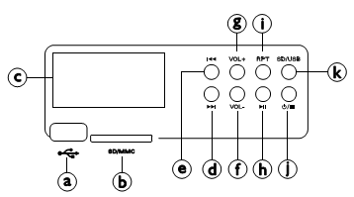
 | Khe cắm thẻ nhớ, MMC
 | Màn hình: hiển thị tình trạng phát nhac
 | Chuyển sang bài tiếp theo của bài đang phát
 | Quay lại bài trước của bài đang phát
 | Tăng âm lượng của máy phát nhạc
 | Giảm âm lượng của máy phát nhạc
 | Nhấn để bắt đầu phát
 | Nhấn để chọn phát lại nhạc
 | Nhấn để chuyển đổi nguồn hoặc dừng phát
 | Nhấn để chọn phát ở USB hoặc thẻ nhớ

Mặt trước và mặt sau

Mặt trước.
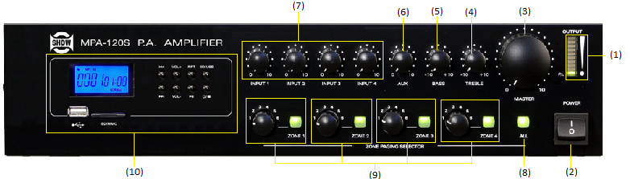
- – 10 đèn led hiển thị mức đầu ra
- – Công tắc nguồn
- – Điều khiển âm lượng tổng
- – Điều khiển Treble
- – Điều khiển Bass
- – Điều khiển âm lượng đầu vào Aux
- – Điều khiển âm lượng 4 đầu vào Input 1-4
- – Công tắc chọn tất cả phân vùng
- – Công tắc chọn phân vùng và điều khiển âm lượng cho từng phân vùng
- Module máy nghe nhạc

Mặt sau
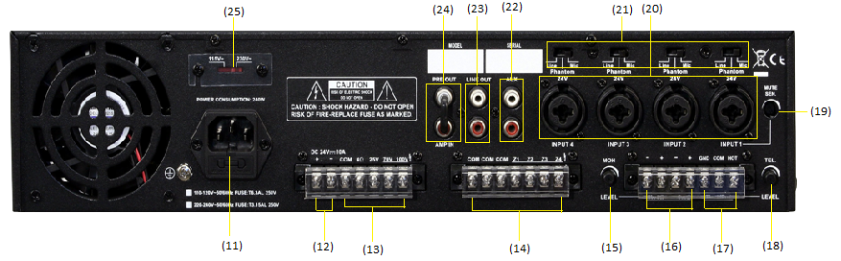
- - Giắc cắm nguồn AC
- - Đầu vào nguồn DC 24V
- - Đầu ra loa COM/ 4Ω/ 25V/ 70V/ 100V
- - Đầu ra 4 phân vùng
- - Điều chỉnh âm lượng theo dõi
- - Đầu ra theo dõi tín hiệu đầu vào
- - Đầu vào điện thoại
- - Điều chỉnh âm lượng đầu vào
- - Công tắc Mute/ Sen . Khi MIC 1 hoặc đầu vào điện thoại hoạt động thì các đầu vào khác tắt.
- - 4 đầu vào Input 1-4
- - 4 công tắc chọn MIC/ Line/ Phantom cho 4 đầu vào Input 1-4
- - Đầu vào Aux
- - Đầu ra Line để kết nối với bộ khuếch đại khác
- - Đầu ra tiền khuếch đại (Pre Out) để kết nối với bộ khuếch đại khác và đầu vào khuếch đại (Amp In)
- - Công tắc chọn nguồn AC 110-120V hoặc 220-240V

